Ahojte družinári!
Začína sa nový týždeň a s ním prichádzajú aj nové úlohy Tento týždeň sa zameriame na vašu pozornosť, motoriku a ako vždy aj kreativitu.
Veľmi sa teším z vašich fotiek, na ktorých vidím vaše splnené úlohy Tak nepoľavujte, tento mesiac sa končí a s ním príde aj vyhodnotenie a darček v podobe ponožiek, ktoré nemajú páru
Ak si mi ešte svoje úlohy neposlal, stále máš možnosť! Môžeš ich poslať buď na môj email : silvia.sabolova@zsbracovce.sk alebo na FB (Silvika Sabolová).
Teším sa na vaše fotky a na stretnutie s Vami!
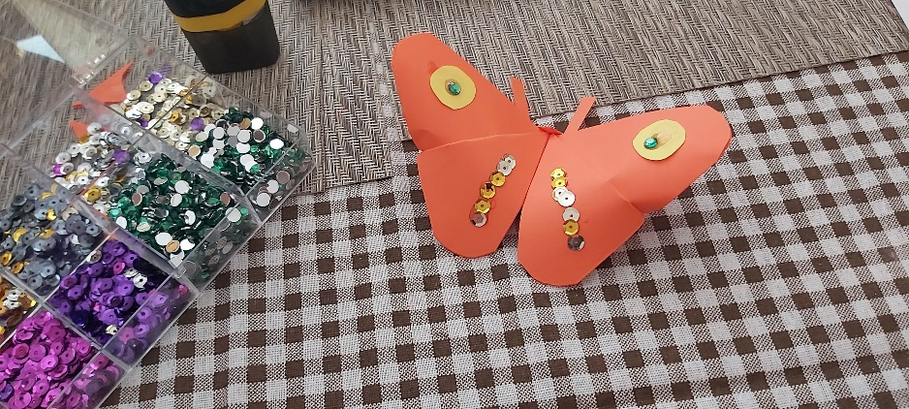
1. Úloha: Motýľ
Budeš potrebovať:
- farebný papier
- nožnice
- lepidlo
- ceruzku

Návod ako postupovať nájdeš na konci tohto dokumentu

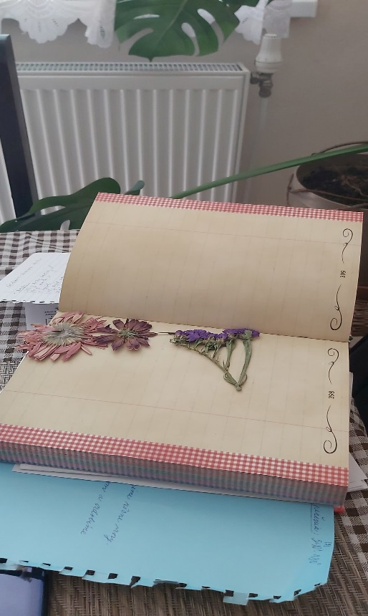
2. Úloha: Kvet, ktorý nezvädne
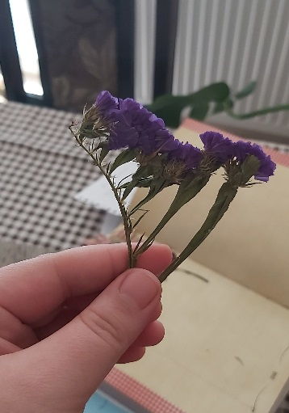
Vonku je krásne, máme teplú a slnečnú jar, a všade, kde sa len pozrieme sú nádherné kvety. Keby tak len nezvädli! Ale, je tu možnosť! Choď von, nájdi si nejaký pekný malý kvietok, napríklad sedmokrásku, alebo štvorlístok.. Vlož si ju do nejakej knihy ako ja (ja používam kuchársku knihu, lebo je poriadne ťažká ) a poriadne ju zaťaž. Keď počkáš nejaký týždeň, kvietok bude vysušený, ale stále nádherný. Ja som si tak odložila pár kvietkov, ktoré som dostala. Dokonca som nie raz našla vysušené štvorlístky, na ktoré som úplne zabudla

Keď už budeš hľadať nejaké kvietky, skús či nájdeš aj taký štvorlístok – vraj prinášajú šťastie Nezabudni mi poslať fotku so svojím objavom, pokojne aj ku koncu týždňa

3. Úloha – Puzzle
Vezmi si nožnice a skús si vystrihnúť vlastné puzzle. Nezabudni ho aj poskladať
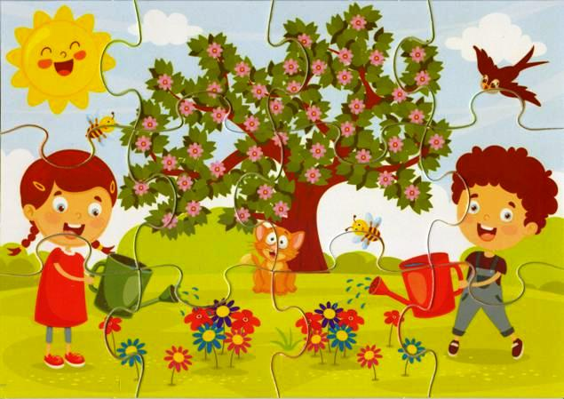
4. Úloha – Jarné kvety
Nakoľko poznáš jarné kvety? Poznáš ich názvy? Mám pre teba pripravený pracovný list, možno budeš potrebovať aj mamkinu alebo ockovu pomoc.
- Vyfarbi kvety, ktoré poznáš
- Kvety, ktoré máte doma v záhrade zakrúžkuj zelenou farbou
- Kvety, ktoré si nikdy nevidel zakrúžkuj červenou farbou
- Do prázdnych okienok dopíš názvy kvetov
- Odfoť si svoju prácu a pošli mi ju ;)
Pracovný list nájdeš na konci dokumentu

5. Úloha – V zdravom tele - zdravý duch
Tento týždeň 29.4.2020 – v stredu, máme medzinárodný deň tanca Tanec, je jedným z najpríjemnejších cvičení vôbec. Vnáša do nás radosť a pozitívne myslenie. A keď sme šťastní sme aj zdraví Pripíjam sem link na jedno zumba cvičenie Dúfam, že toho 29. 4. nás bude tancovať čo najviac Zavolaj celú svoju rodinu a poriadne si zatancujte

https://www.youtube.com/watch?time_continue=1&v=FP0wgVhUC9w&feature=emb_title
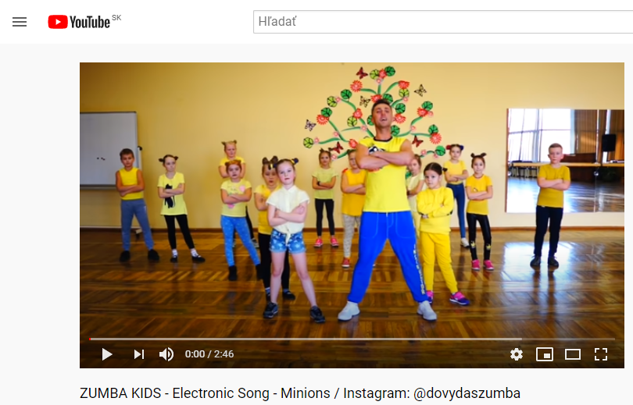

Vyrob si svojho motýľa – FOTO postup
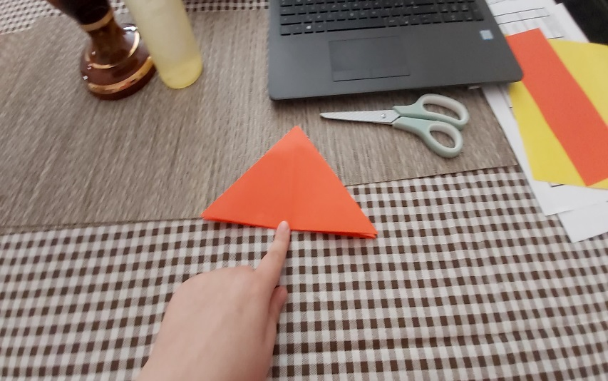
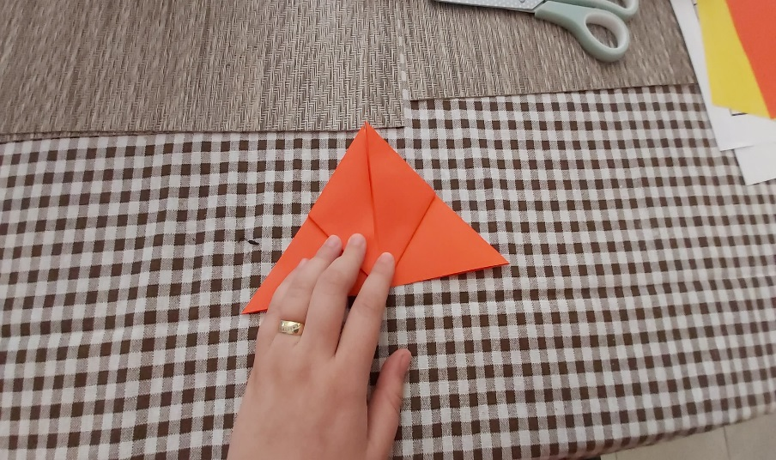
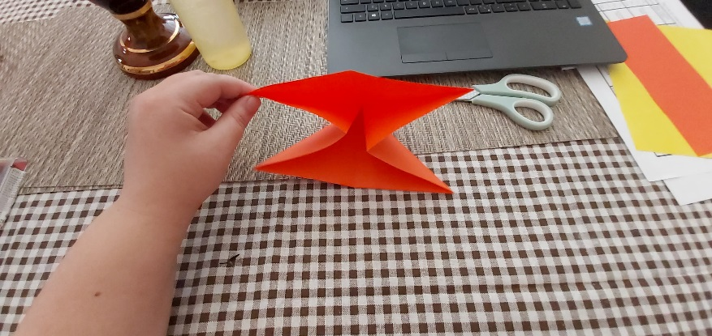
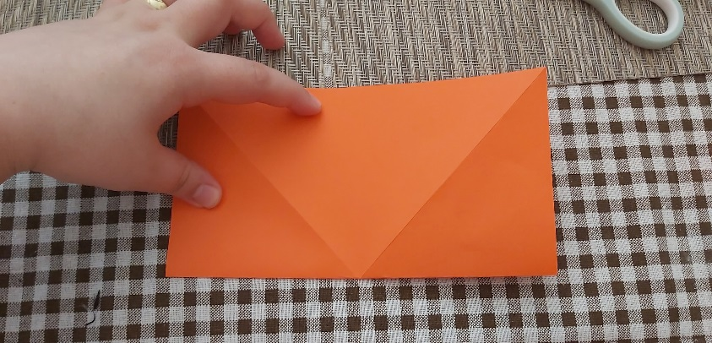
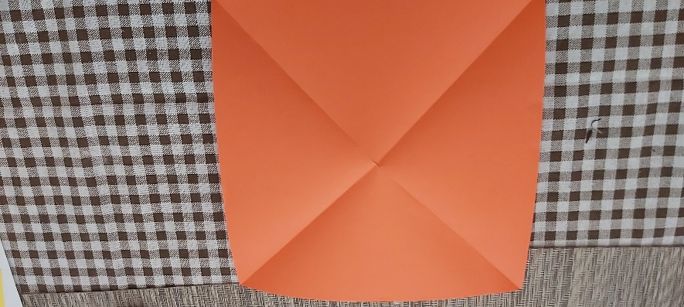
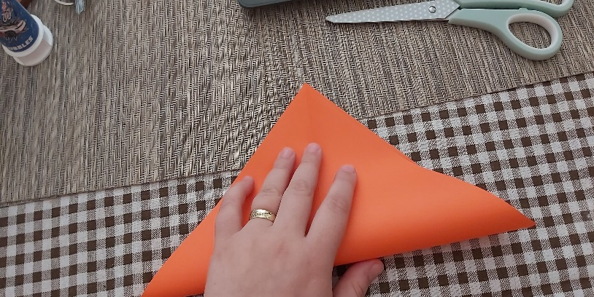
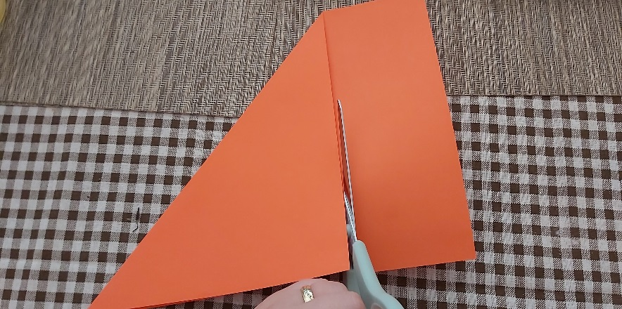
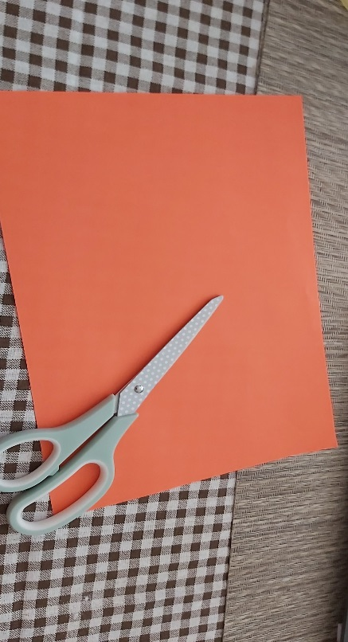

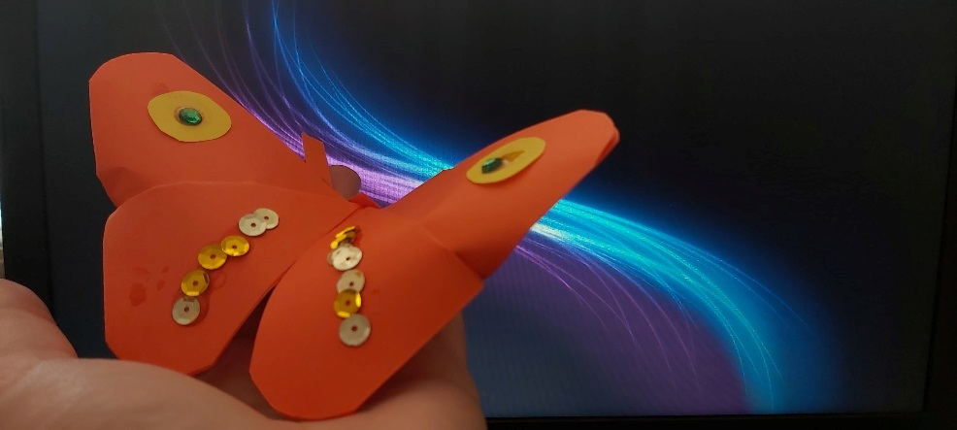
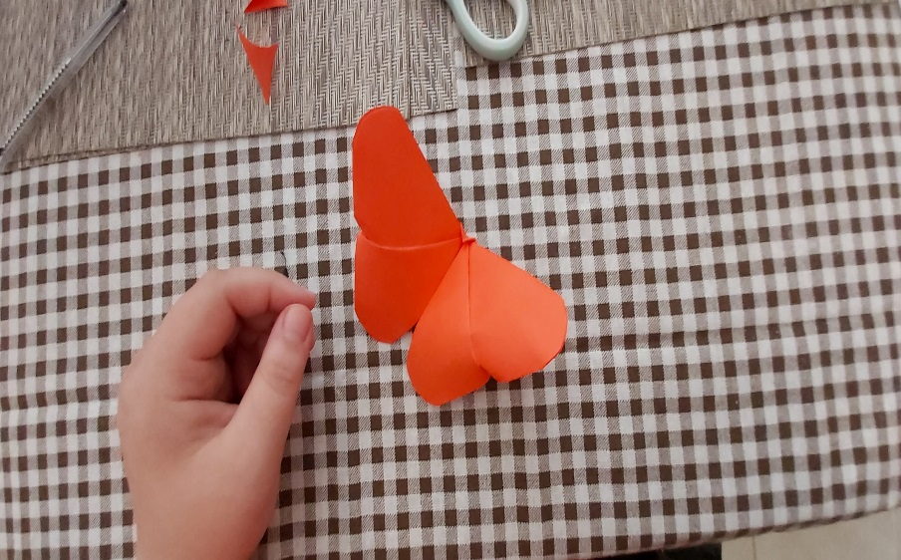
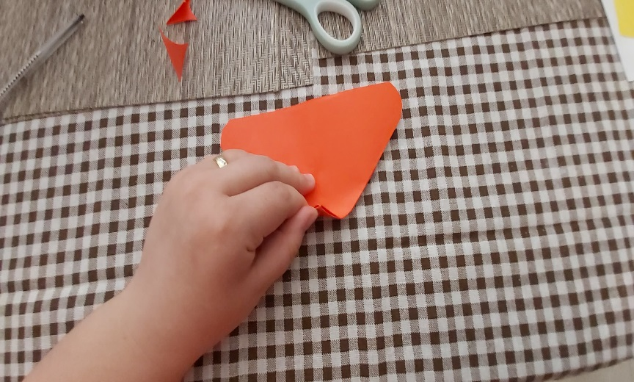
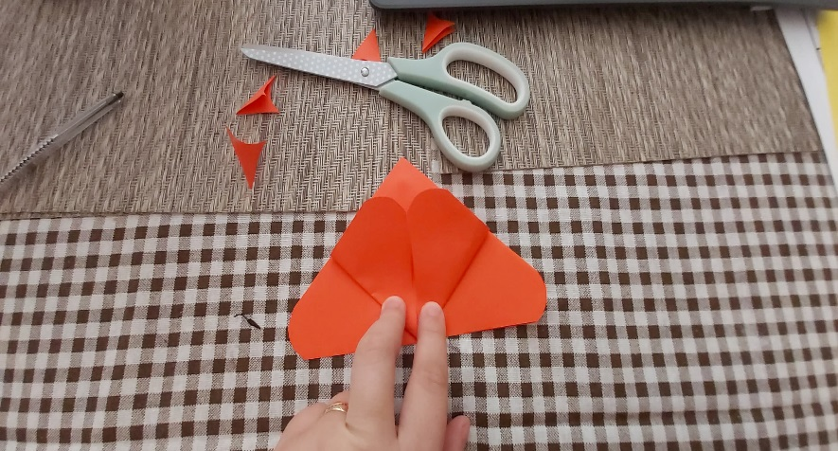
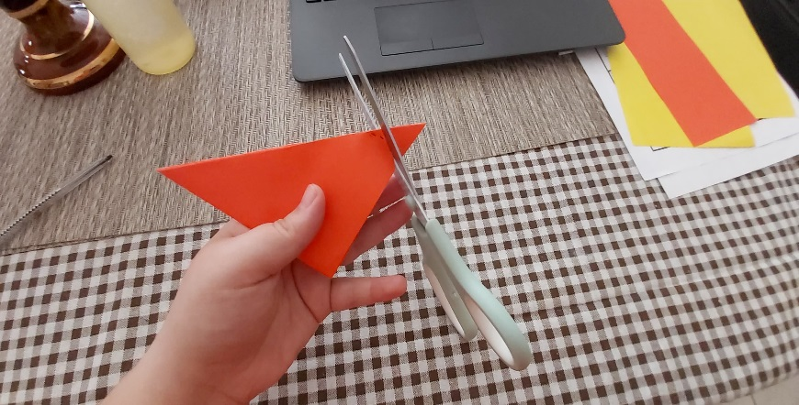
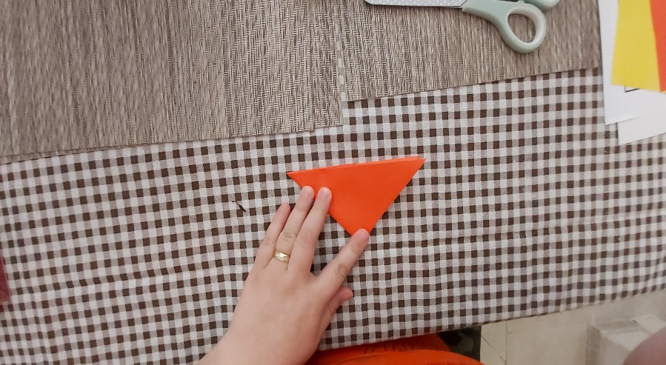
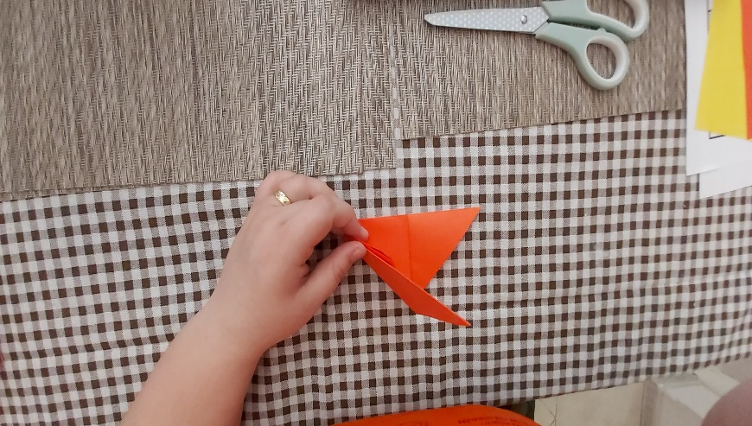
Na záver si môžeš svojho motýľa vyzdobiť podľa svojej fantázie Ja som nemala doma lepidlo na papier, tak som použila sekundové a na vyzdobenie flitre Fantázií sa medze nekladú.

